Workshop Verbundprojekt

Nutzen und Schaden aus klinischer
Forschung am Menschen:
ethische, rechtliche und empirische Untersuchungen

15. Juli 2009 in Münster

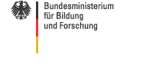

11.00 – 13.00 Das Minimal Risk Kriterium (MRK)
Dr. Martin Hoffmann
mit anschließender Diskussion
13.00 – 13.45 Mittagspause
13.45 – 16.00 Das Prinzip der Bestmöglichen Behandlung (PBV)
Dr. Martin Hoffmann
mit anschließender Diskussion
16.00 – 17.00 Verschiedenes
17.00 Ende der Veranstaltung

